Приложение 5

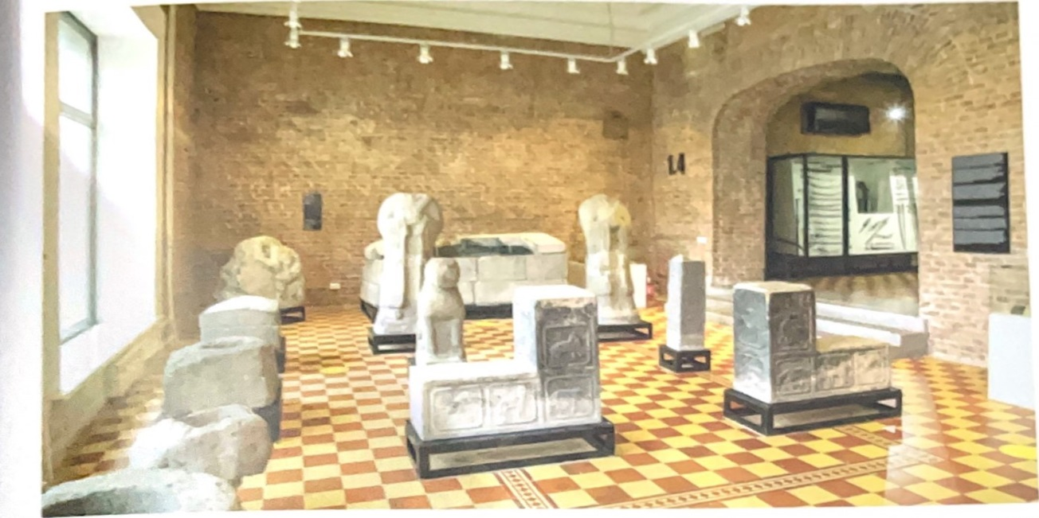
Восточный зал «Гробница князя Эсыкуя» в музее истории Дальнего Востока имени В. К. Арсеньева. Фото Андрея Попова, 2020 г.
Винокуров Р. С. Каменная жемчужина Приморья: [о каменной черепахе г. Уссурийска]/ Р. С. Винокуров. – Уссурийск : [б. и.]// ООО АЛЬФА ПРИНТ, 2021. с.25

